KLINIKA ZA PSIHIJATRIJU I PSIHOLOŠKU MEDICINU
MEDICINSKOG FAKULTETA KBC-a ZAGREB
i
Hrvatsko društvo za personologiju, poremećaje ličnosti i poremećaje hranjenja pri HLZ-u,
uz suorganizaciju Akademije medicinskih znanosti Hrvatske
i HRVATSKOG INSTITUTA ZA ISTRAŽIVANJA I EDUKACIJU O MENTALNOM ZDRAVLJU i KLINIKE ZA PSIHIJATRIJU VRAPČE

organiziraju

poslijediplomski tečaj stalnog medicinskog usavršavanja
I. kategorije

“PSIHOSOMATIKA DANAS”

Voditelji tečaja:
prof. dr. Darko Marčinko, prof. dr. Petrana Brečić, prof. dr. Marina Šagud

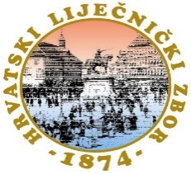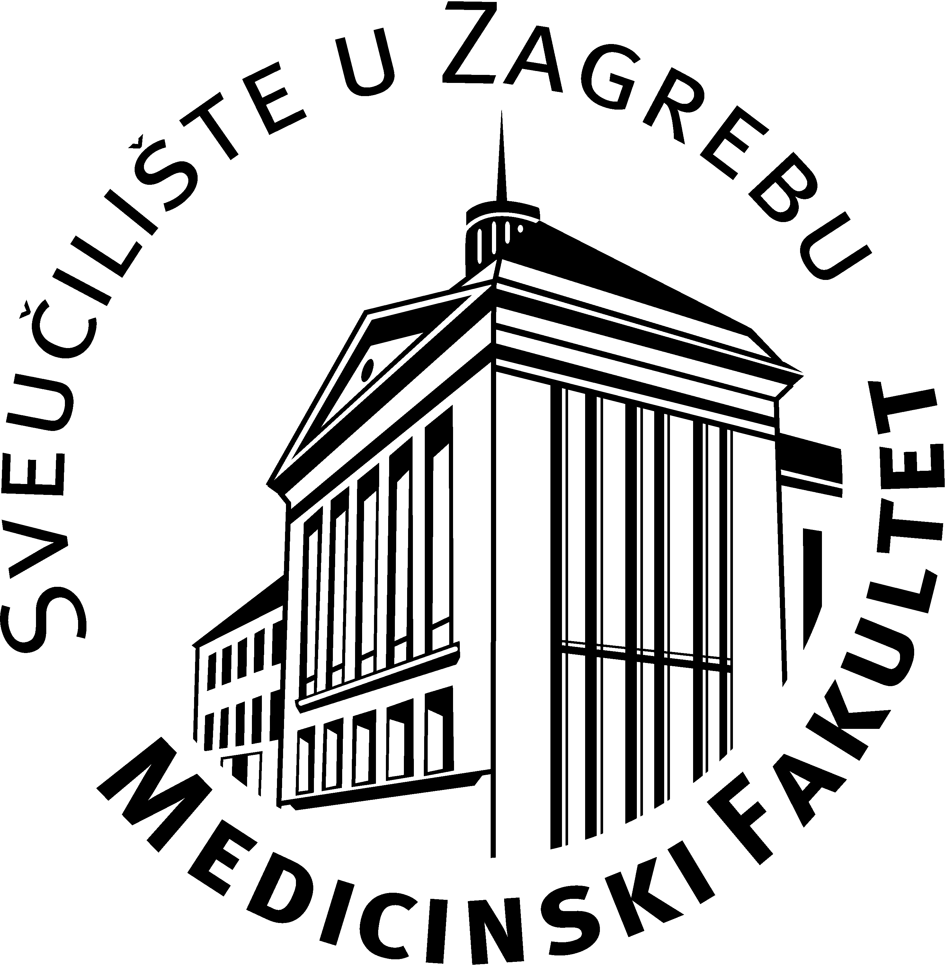

Zagreb, 10. prosinca 2026. (četvrtak)

KBC Zagreb (bolnica Rebro) – Edukacijski centar istok
Zagreb, Kišpatićeva 12

Obrazovni ciljevi tečaja
Predavanjima i raspravama predviđenim na ovom tečaju, organizatori žele poboljšati razinu kvalitete znanja iz područja psihosomatike te povezanih fenomena u području mentalnog zdravlja te povećati vještine i preventivno-terapijske modalitete ovog dijela psihijatrije i psihološke medicine.

Kome je namijenjen tečaj
Liječnicima raznih specijalnosti, psiholozima kao i svim ostalim stručnjacima u području mentalnog zdravlja.

Kratki opis tečaja
Temelj razumijevanja psihosomatskih fenomena jest spoznaja da su psihički i tjelesni procesi međusobno povezani i ne mogu se potpuno promatrati odvojeno. Ključni elementi su:
1. Jedinstvo tijela i psihe – emocije, misli i tjelesni procesi stalno međusobno djeluju.
2. Stres i emocionalna stanja – dugotrajan stres, strah, tjeskoba, ljutnja ili nerazriješeni konflikti mogu utjecati na fiziološke funkcije.
3. Autonomni živčani sustav i hormoni – psihički podražaji mogu mijenjati rad srca, probavnog sustava, imunosnog sustava i drugih organa.
4. Individualne razlike – ista emocionalna situacija neće kod svih izazvati iste tjelesne reakcije.
5. Bio-psiho-socijalno-duhovni model razumijevanja – bolest se razumijeva kroz međudjelovanje bioloških, psiholoških, socijalnih i duhovnih čimbenika.
U podlozi razumijevanja psihosomatske medicine je holističko shvaćanje čovjeka, prema kojem se tjelesno zdravlje ne može u potpunosti razumjeti bez uzimanja u obzir šireg konteksta. Psihoterapija, kao bitan dio psihijatrije i psihološke medicine, upravo kroz dobar odnos bolesnika i terapeuta, nudi okvir za bolje razumijevanje i rješenje problemskih doživljaja te ponašanja. Isto tako, biologijska istraživanja kao i istraživanja socijalnih te duhovnih faktora u velikoj mjeri mogu pomoći razumijevanju, ali i terapijskom pristupu.
Na tečaju ćemo dati psihodinamska, neurobiologijska, socijalna, duhovna, etička te evolucijska objašnjenja ovog fenomena. Isto tako, biti će govora o preventivnim aktivnostima u kontekstu boljeg prepoznavanja psihosomatskih fenomena u općoj populaciji. Poseban naglasak biti će na terapijskim modalitetima. Područje istraživanja psihosomatike, nastavak je aktivnosti našeg tima u kojima smo u prethodne tri knjige (i tečaja) naglasili važnost dobrih odnosa, usamljenosti i depresije te transgeneracijske traume.

Predavanjima i raspravama predviđenim na ovom tečaju, organizatori žele poboljšati razinu kvalitete znanja iz tematskog područja psihosomatske medicine te povećati znanja i iskustva svih zainteresiranih sudionika tečaja.

Ovaj tečaj („Psihosomatika danas“), uz koji izlazi knjiga istoimenog naziva, nastavak je tematskih aktivnosti zastupljenih u ranijim tečajevima i knjigama našeg tima. Naš tim do sada je objavio seriju od 16 knjiga, koje su većinom bile vezane uz tematske skupove („Dobri odnosi“, urednik Darko Marčinko; Medicinska naklada, 2025.; „Usamljenost i depresija“, urednik Darko Marčinko; Medicinska naklada, 2024.; „Transgeneracijska trauma“, urednik Darko Marčinko; Medicinska naklada, 2023.; “Vještačenja stupnja ostećenja organizma zbog bolesti hrvatskih branitelja”, urednici Darko Marčinko i Anko Antabak; Medicinska naklada, 2022.; „Stres u kliničkoj medicini – biologijski, psihodinamski i socijalni faktori“, urednik Darko Marčinko; Medicinski fakultet Sveučilišta u Zagrebu, 2021.; “Psihodinamika ljubavi i mržnje”, urednici Darko Marčinko, Miro Jakovljević i Vlasta Rudan; Medicinska naklada, 2019.; “Psihodinamika poslovnih odnosa”, urednik Darko Marčinko; Medicinska naklada, 2019.; “Nelagoda u kulturi 21.stoljeća – psihodinamska rasprava”, urednici: Darko Marčinko i Vlasta Rudan; Medicinska naklada, 2018.; “Histerija”, urednici: Darko Marčinko i Vlasta Rudan; Medicinska naklada, 2017.; “Psihoanalitički modeli komunikacije u vremenu brzih promjena”, urednici: Darko Marčinko i Vlasta Rudan; Medicinska naklada, 2016.; “Poremećaji ličnosti: stvarni ljudi, stvarni problemi”, urednici: Darko Marčinko, Miro Jakovljević i Vlasta Rudan; Medicinska naklada, 2015.; “Žalovanje”, urednici Vlasta Rudan i Darko Marčinko; Medicinska naklada, 2014.; “Od nasilja do dijaloga”, urednici Vlasta Rudan i Darko Marčinko; Medicinska naklada, 2014.; “Poremećaji hranjenja: od razumijevanja do liječenja”, urednik: Darko Marčinko; Medicinska naklada, 2013.; “Narcistični poremećaj ličnosti i njegova dijagnostička opravdanost – doprinos međunarodnoj raspravi”, urednici Darko Marčinko i Vlasta Rudan; Medicinska naklada, 2013.; “Suicidologija” - udžbenik Sveučilišta u Zagrebu, urednik: Darko Marčinko; Medicinska naklada, 2011.).

Prijava sudjelovanja
Prijave za skup molimo poslati tajniku tečaja:
Dr. Emio Halilović

Klinika za psihijatriju i psihološku medicinu, KBC Zagreb

Kišpatićeva 12, 10 000 Zagreb
Tel: 01/2388394; e-mail: emio.halilovic@kbc-zagreb.hr

Prijava i registracija će biti moguća i pri dolasku na skup.
Za dodatne informacije kontaktirati organizatora skupa (prof.dr.sc. Darko Marčinko) na e-mail: niarveda@gmail.com

Kotizacija
Kotizacija skupa iznosi 130,00 eura za specijaliste medicinskih specijalnosti. Za specijalizante, psihologe, socijalne pedagoge, školske pedagoge, rehabilitatore, logopede i druge sudionike kotizacija iznosi 65,00 eura. Umirovljenici i studenti oslobođeni su plaćanja participacije.
Uplate se trebaju izvršiti na žiro račun Medicinskog fakulteta Sveučilišta u Zagrebu HR8423400091110024619 s pozivom na broj HR00 15275 i naznakom za tečaj “PSIHOSOMATIKA DANAS”
U slučaju ranije uplate, potrebno je sa sobom donijeti priznanicu o izvršenoj uplati.

Tečaj će biti bodovan od strane Hrvatske liječničke komore kao i Hrvatske psihološke komore.

Program tečaja „PSIHOSOMATIKA DANAS“ sa satnicom, predavačima i temama
08.15 - 08.45 Registracija sudionika skupa
8.45 - 9.00 Otvaranje skupa i uvodne riječi: prof. dr. Slavko Orešković-dekan Medicinskog fakulteta Sveučilišta u Zagrebu, prof. dr. Fran Borovečki-ravnatelj KBC Zagreb, prof.dr. Alemka Markotić - predsjednica Akademije medicinskih znanosti Hrvatske

Uvodna sekcija
9.00-9.20 Prof. dr. Darko Marčinko: Psihodinamsko razumijevanje psihosomatskih fenomena
9.20-9.40 Prof. dr. Goran Šimić: Eksperimentalni modeli psihosomatskih poremećaja
9.40-10.00 Prof. Aleksandar Dimitrijević: Kako komunicirati s bolesnicima?
10.00-10.20 Prof. dr. Norman Sartorius: Socijalni kapital i psihosomatski fenomeni
10.20-10.40 Rasprava (moderatori: prof. dr. Darko Marčinko, prof. Aleksandar Dimitrijević)
10.40h-11.00 Pauza za kavu

Biologijsko-integrativna sekcija
11.00-11.15 Prof. dr. Marina Šagud: Neurobiologija psihosomatike
11.15-11.30 Prof. dr. Hrvoje Budinčević, akademkinja Vida Demarin: Psihosomatika u neurologiji
11.30-11.45 Doc. dr. Maja Bajs Janović, doc.dr. Špiro Janović: Psihosomatsko reagiranje u kriznim stanjima
11.45-12.15 Rasprava (moderatori: prof.dr. Marina Šagud, prof.dr. Miro Jakovljević)

Sekcija socijalnih i duhovnih implikacija dobrih odnosa
12.15-12.30 Prof. dr. Petrana Brečić: Socijalni faktori u kontekstu psihosomatike
12.30-12.45 Prof. dr. Miro Jakovljević: Kultura empatije i psihosomatika
12.45-13.00 Prof. dr. Tonči Matulić: Duhovnost i psihosomatika
13.00-13.15 Prof. dr. Zrnka Kovačić Petrović: Psihosomatika u bolestima ovisnosti
13.15-13.30 Rasprava (moderatori: prof. dr. Petrana Brečić, prof. dr. Tonči Matulić)
13.30-14.30 Pauza za ručak

Psihoterapijski orijentirana sekcija
14.30-14.45 Doc. dr. Vedran Bilić: Self i tijelo
14.45-15.00 Prof. dr. Milena Skočić Hanžek: Mentalizacija u psihosomatici
15.00-15.15 Dr. sc. Marija Šarić: Sjećanja tijela
15.15-15.30 Dr. sc. Duško Rudan: Interpersonalna dinamika psihosomatike
15.30-15.45 Dr. Simone Chelli: Neuroticizam u psihosomatici
15.45-16.00 Dr. Maja Šeparović Lisak, dr. Sara Medved: Perfekcionizam u psihosomatici
16.00-16.15 Doc. dr. Bjanka Vuksan Ćusa, dr. Lucija Bagarić Krakan, mag. Marija Božičević: Psihosomatika iz logoterapijske perspektive
16.15-16.30 Prim. dr. Berislav Tentor: Iznad dostojanstva – dopuštenje ranjivosti
16.30-16.45 Rasprava (moderatori: doc. dr. Vedran Bilić, prim. dr. Berislav Tentor)
16.45h-17.00 Pauza za kavu

Integrativna sekcija
17.00-17.15 Doc. dr. Ivona Šimunović Filipčić, dr. sc. Nenad Jakšić, prof. dr. Igor Filipčić: Tjelesni i psihički komorbiditet
17.15-17.30 Dr. sc. Andrea Ražić Pavičić, prof. dr. Saša Jevtović, prof. Ana Strahinja Ratković Uršić: ADHD i psihosomatika
17.30-17.45 Doc. dr. Martina Matovinović, dr. Filip Mustač: Pretilost u kontekstu psihosomatike
17.45-18.00 Doc. dr. Branka Aukst Margetić: Psihosomatski aspekti gastroenterologije
18.00-18.15 Dr. sc. Tomislav Peharda: Psihosomatika u palijativi
18.15-18.30 Rasprava (moderatori: prof. dr. Saša Jevtović, Doc. dr. Martina Matovinović)
18.30-18.45 Ispit – provjera znanja

----------------------------------------------------------------------------------------------------------------------
SVEUČILIŠTE U ZAGREBU
Poslijediplomski tečaj I. kategorije
PSIHOSOMATIKA DANAS
MEDICINSKI FAKULTET
Povjerenstvo za stalno medicinsko usavršavanje

PRISTUPNICA
za sudjelovanje na tečaju stalnog medicinskog usavršavanja

Ime i prezime: _______________________________________________________________
Kućna adresa: ___________________________________
Mob.: ______________________
OIB: ______________________________________________
Ustanova: __________________________________________________________________
__________________________________________________________________
E-mail: _____________________________________________________________________
Specijalist/specijalizant (zaokružiti) iz područja: __________________________________

U _________________________

_____________________________
(potpis)

